Předkládá: Rada města Prostějova

Ing. Milada Sokolová,

1. náměstkyně primátora

Zpracovaly: Mgr. Alexandra Klímková,

vedoucí Odboru správy a údržby majetku města

Ing. Milena Vrbová,

odborný referent oddělení nakládání s majetkem města Odboru SÚMM

Zasedání Zastupitelstva města Prostějova

konané dne 03. 12. 2024

**Schválení výkupu části pozemku p.č. 207 v k.ú. Žešov**

Návrh usnesení:

**Zastupitelstvo města Prostějova**

s c h v a l u j e

z důvodů uvedených v důvodové zprávě k materiálu výkup části pozemku p.č. 207 – orná půda v k.ú. Žešov o výměře cca 978 m2 (přesná výměra bude známa po vyhotovení geometrického plánu) od vlastníka tohoto pozemku do vlastnictví Statutárního města Prostějova za kupní cenu ve výši 200 Kč/m2, tj. celkem cca 195.600 Kč, za následujících podmínek:

1. **splatnost kupní ceny do 14 dnů po provedení vkladu vlastnického práva dle kupní smlouvy do katastru nemovitostí,**
2. **náklady na zpracování geometrického plánu a správní poplatek spojený s podáním návrhu na povolení vkladu vlastnického práva do katastru nemovitostí uhradí Statutární město Prostějov.**

|  |  |  |  |
| --- | --- | --- | --- |
| P o d p i s y | | | |
| Předkladatel | *Ing. Milada Sokolová,*  *1. náměstkyně primátora* | *22.11.2024* | *Ing. Sokolová, v.r.* |
| Za správnost | *Mgr. Alexandra Klímková,*  *vedoucí Odboru správy a údržby majetku města* | *22.11.2024* | *Mgr. Klímková, v.r.* |
| Zpracovatel | *Ing. Milena Vrbová,*  *odborný referent oddělení nakládání s majetkem města Odboru SÚMM* | *22.11.2024* | *Ing. Vrbová, v.r.* |

**Důvodová zpráva:**

V návaznosti na dříve zpracovanou krajinářskou studii s názvem Studie krajiny - Obnova krajiny v jihozápadním kvadrantu města, zpracovanou roku 2021, byla v září roku 2022 dokončena projektová dokumentace „Prvky ÚSES – Za Cihelnou – etapa 3“ (dále jen PD). Zhotovitelem PD je společnost Florstyl s.r.o. Projekt zahrnuje návrh založení lokálního biocentra a části lokálního biokoridoru na ploše téměř 6,5 ha a zpracovává území jižní části města Prostějova v katastrálním území Žešov. Předmětný projekt doplní základní kostru zeleně v krajině, zlepší retenční schopnosti daného území a přispěje ke snížení vodní a větrné eroze. V rámci projektu bude vysazeno 2.922 ks stromů, 1.421 ks keřů a bude založena květnatá louka na 63.953 m2. Územní systém ekologické stability krajiny (ÚSES) je definován jako vzájemně propojený soubor přirozených i pozměněných, avšak přírodě blízkých ekosystémů, které udržují přírodní rovnováhu. Cílem navržených opatření je snížení prašnosti, větrné a vodní eroze, zvýšení přirozené schopnosti zadržování srážek, podpora biodiverzity a podpora krajinného rázu. Důležitá je také adaptace na probíhající klimatické změny a jejich průvodní jevy. Pozemky budou sloužit výhradně jako krajinná zeleň bez významné ochranné izolační funkce zástavby, jejich rekreační potenciál je výrazně nižší než v lokalitě U Soutoku a u Jižního prstence. Akcí je dotčeno celkem 16 pozemků ve vlastnictví soukromých osob a hospodařících subjektů. V souladu se schváleným návrhem postupu pro majetkoprávní jednání u vybraných investičních akcí dle usnesení Rady města Prostějova č. RM/2024/36/12 ze dne 30.01.2024 bylo dne 21.03.2024 svoláno jednání s vlastníky touto akcí dotčených pozemků, na kterém jim byla zpracovaná PD představena. Vlastníkům byla nabídnuta základní výkupní cena ve výši 200 Kč/m2 stanovená pro jednání u pozemků dotčených ÚSES.

**V souladu s nastavenou cenovou strategií pro výkupy pozemků na tuto akci (200 Kč/m2) je v současné době možné realizovat výkup části pozemku p.č. 207 – orná půda v k.ú. Žešov o výměře cca 978 m2 od vlastníka tohoto pozemku, kterým je fyzická osoba, neboť tento vlastník souhlasí s prodejem části předmětného pozemku za navrženou kupní cenu ve výši 200 Kč/m2.** U ostatních vlastníků bude OSÚMM pokračovat v pokusech o majetkoprávní řešení vzájemnou dohodou, tedy výkupem v souladu s nastavenou cenovou strategií. Záležitost je řešena pod sp. zn. OSUMM 258/2024.

Rada města Prostějova dne 22.11.2024 doporučila Zastupitelstvu města Prostějova schválit z důvodů uvedených v důvodové zprávě k materiálu výkup části pozemku p.č. 207 – orná půda v k.ú. Žešov o výměře cca 978 m2 (přesná výměra bude známa po vyhotovení geometrického plánu) od vlastníka tohoto pozemku do vlastnictví Statutárního města Prostějova za kupní cenu ve výši 200 Kč/m2, tj. celkem cca 195.600 Kč, za následujících podmínek:

1. splatnost kupní ceny do 14 dnů po provedení vkladu vlastnického práva dle kupní smlouvy do katastru nemovitostí,
2. náklady na zpracování geometrického plánu a správní poplatek spojený s podáním návrhu na povolení vkladu vlastnického práva do katastru nemovitostí uhradí Statutární město Prostějov.

**1. Stanovisko předkladatele:**

S ohledem na výše uvedené skutečnosti Odbor správy a údržby majetku města **nemá námitek** ke schválení výkupu části pozemku p.č. 207 – orná půda v k.ú. Žešov o výměře cca 978 m2 od vlastníka tohoto pozemku za navržených podmínek dle návrhu usnesení. Umístění předmětného pozemku a jeho budoucí využití ve veřejném zájmu lze dle názoru Odboru SÚMM považovat za důležité zájmy obce, kterými je možno odůvodnit jeho výkup, včetně sjednání výše kupní ceny.

Odbor SÚMM upozorňuje na skutečnost, že dle Veřejného registru půdy předmětný pozemek zemědělsky obhospodařuje STATEK Prostějov s.r.o. a je na něm umístěno vedení VVN včetně jeho ochranného pásma.

Zajištění finančního krytí v souvislosti s výkupem předmětného pozemku je řešeno v rámci návrhu rozpočtu města na rok 2025.

**Materiál byl předložen k projednání na schůzi Finančního výboru dne 26.11.2024.**

|  |  |  |  |
| --- | --- | --- | --- |
| Důvodová zpráva obsahuje stanoviska dotčených odborů MMPv (subjektů) | | | |
| Odbor MMPv (subjekt) | | Stanovisko ze dne | Resumé |
| 1. | OSÚMM | 22.11.2024 | nemá námitek |

Přílohy:

Příloha č. 1 – situační mapa s vyznačením části pozemku p.č. 207 v k.ú. Žešov

Příloha č. 2 – přehledová situace

Příloha č. 3 – celková situace dle zpracované PD

*Osobní údaje fyzických osob jsou z textu vyjmuty v souladu s příslušnými ustanoveními zákona č.101/2000 Sb., o ochraně osobních údajů a o změně některých zákonů, ve znění pozdějších předpisů. Úplné znění materiálu je v souladu s příslušnými ustanoveními zákona č. 128/2000 Sb., o obcích (obecní zřízení), ve znění pozdějších předpisů k nahlédnutí na Magistrátu města Prostějova*

Příloha č. 1 – situační mapa s vyznačením části pozemku p.č. 207 v k.ú. Žešov

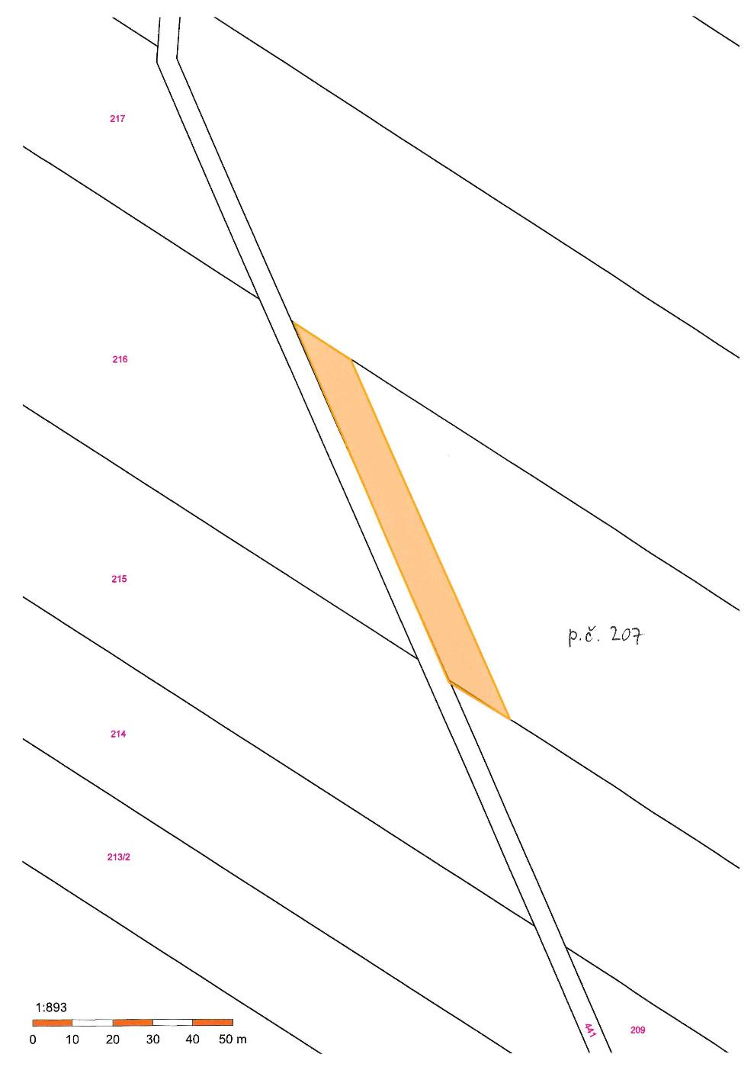

Příloha č. 2 – přehledová situace

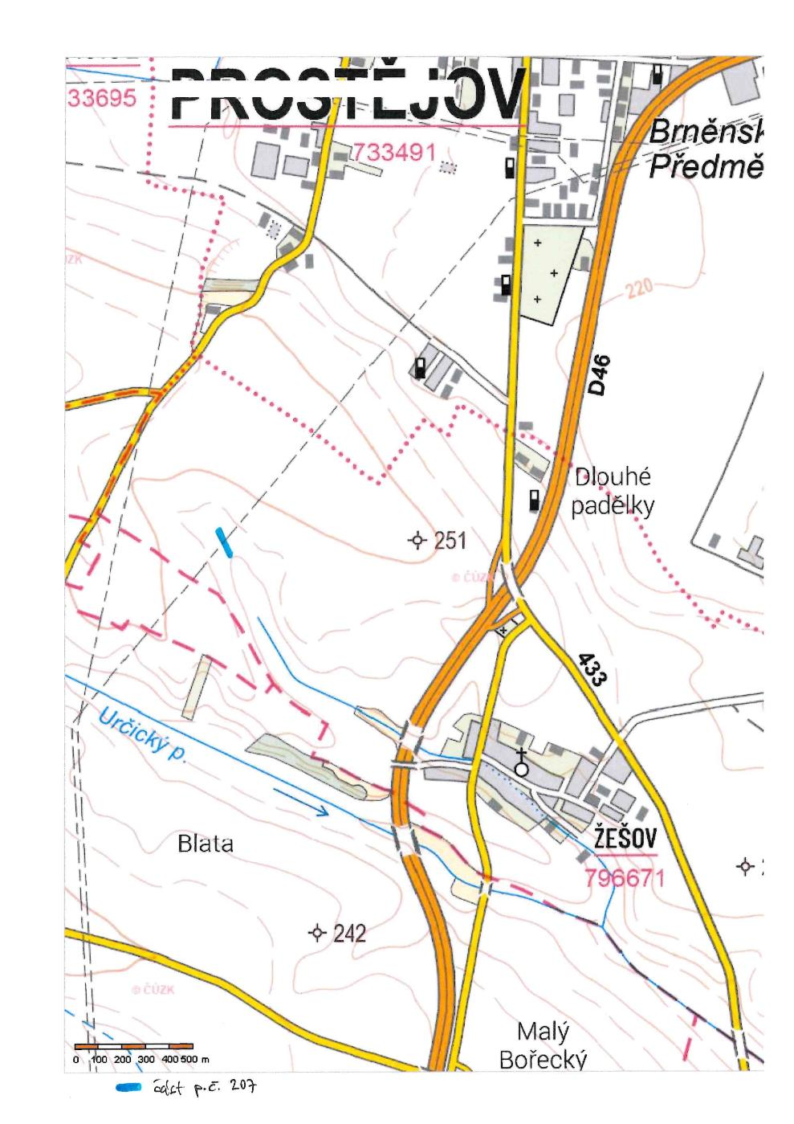

Příloha č. 3 – celková situace dle zpracované PD

